TESTIMONIOS NO CRISTIANOS SOBRE JESÚS
O LOS PRIMEROS CRISTIANOS
Recorta todas las piezas y agrúpalas según te indique el profesor

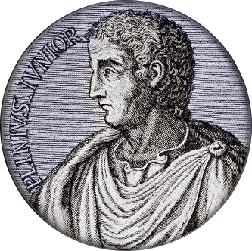 | 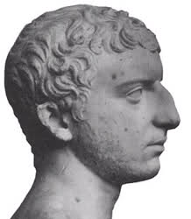
Suetonio | Plinio  El Joven
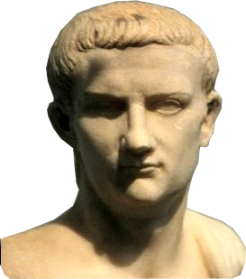  El fundador de esta secta (cristianismo), de nombre «Cristo», fue condenado a muerte por el procurador romano Poncio Pilato bajo el imperio de Tiberio. Reprimida de momento esta superstición nociva, brotó de nuevo, no solo en Judea, punto de origen de tal calamidad, sino en la misma Roma, donde convergen y hallan buena acogida las cosas más groseras y vergonzosas. | 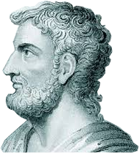
Flavio  Josefo | Tácito
Fui escritor  y legado del emperador | Fui un historiador romano
Fui un historiador romano | Fui un escritor judío

Bajo el principado de Nerón se dictaron medidas rigurosas […] Se puso freno al lujo […] Se persiguió a los cristianos, linaje de unos hombres entregados a una superstición nueva y maléfica.
[El emperador Claudio] expulsó de Roma a los judíos ya que producían contínuas agitaciones a causa de «Cresto».
Por este tiempo apareció Jesús, un hombre sabio (si es que es correcto llamarle hombre, ya que fue hacedor de milagros impactantes, un maestro para los hombres que reciben la verdad con gozo), y atrajo hacia él a muchos judíos, además de a muchos griegos. Era el Cristo.
Habiéndole infligido Pilato el suplicio de la cruz, instigado por nuestros principales, los que primero le habían amado no cesaron de amarlo, pues al cabo de tres días se les apareció vivo. Los profetas de Dios tenían dichas estas mismas cosas y otras incontables maravillas acerca de él. La tribu de los cristianos, que de él tomó el nombre, todavía no ha desaparecido hasta hoy.

Tienen por costumbre reunirse un día determinado, al amanecer, para alabar a Cristo, a quien consideran su Dios.
Si confesaban ser cristianos, los volvía a interrogar una segunda y tercera vez con amenaza de suplicio. A los que persistían, los mandé ejecutar… Otros, [...] adoraron tu estatua y las de los dioses y blasfemaron de Cristo. Ahora bien, afirmaban éstos que [..] su error se había reducido a obligarse por solemne juramento no a crimen alguno, sino a no cometer hurtos y latrocinios ni adulterios, a no faltar a la palabra dada, a no negar, al reclamárseles, el depósito confiado…
Se ideó el juego de revestirlos con pieles de animales para que fueran desgarrados por los dientes de los perros, o bien los crucificaban, los embadurnaban de materias inflamables y, al llegar la noche, ellos iluminaban la noche como si fueran antorchas.

Hablé de los cristianos en la carta que escribí a nuestro emperador Trajano, en el año 112 d.C.

HABLÉ DE JESÚS EN UN LIBRO QUE TITULÉ ANTIGÜEDADES JUDÍAS, HACIA EL AÑO 94 D.C.

HABLÉ DE LOS CRISTIANOS EN UNA OBRA QUE TITULÉ VIDA DE LOS DOCE CÉSARES

HABLÉ DE LOS CRISTIANOS ALLÁ POR EL AÑO 116 D.C. MI NOMBRE ES EL MASCULINO DE UNA TAZA PEQUEÑA.

